WYCIĄG Z OBWIESZCZENIA DLA OKRĘGU WYBORCZEGO NR 2DOTYCZĄCEGO GMIN KRASICZYN, PRZEMYŚL, FREDROPOL
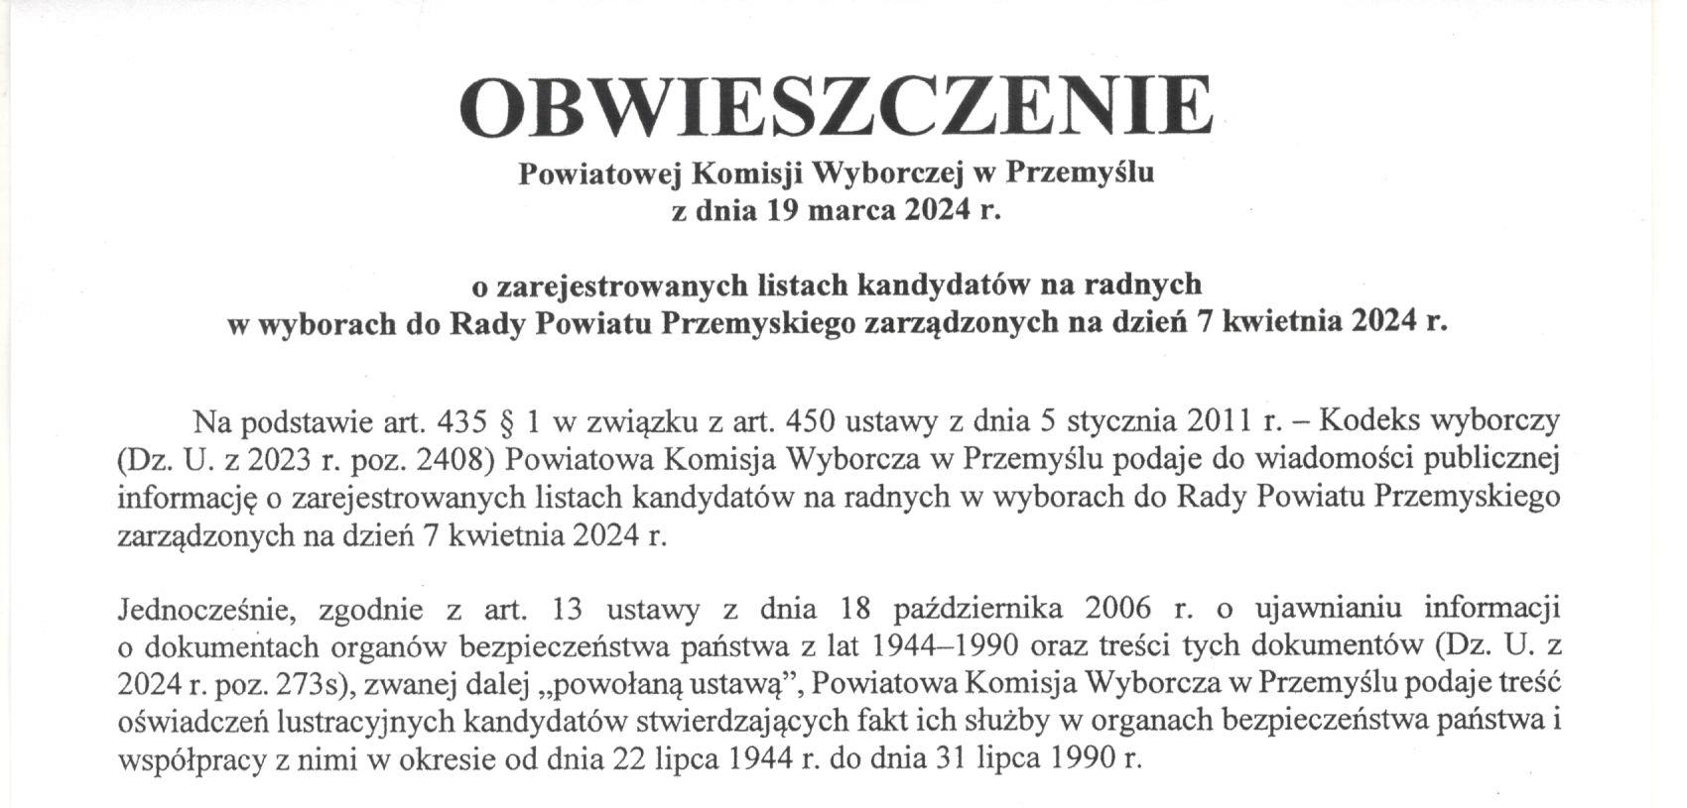
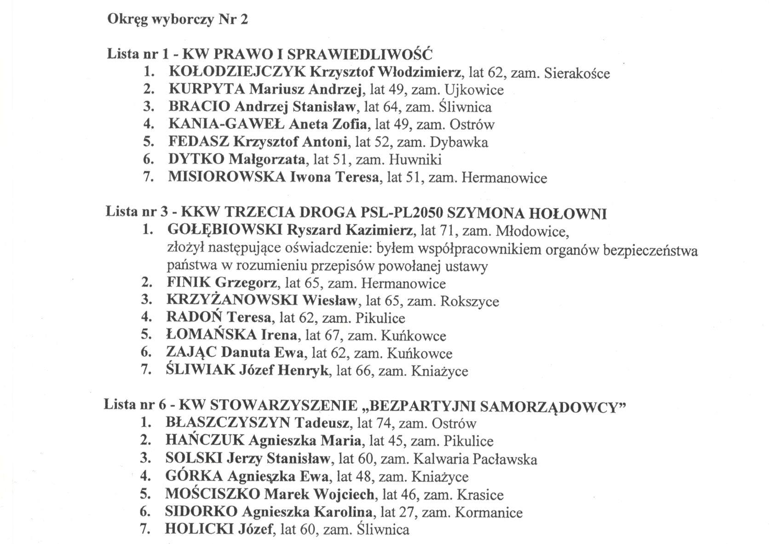
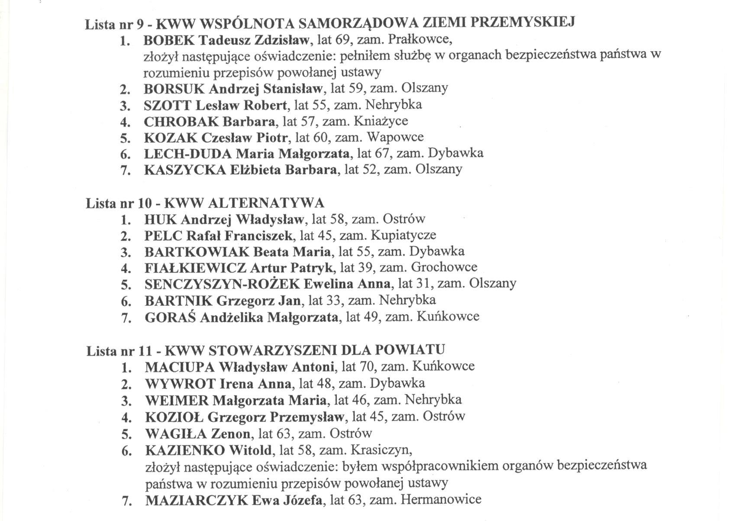
Przewodniczący Powiatowej Komisji Wyborczej w Przemyślu
/-/ Konrad Kotuła

